Администрация муниципального
образования Березовский сельсовет Бузулукского района Оренбургской области информирует, что
Постановлением Правительства Оренбургской области № 297-п
на территории Оренбургской области
с 30 апреля 2019 года
введен особый
противопожарный режим

В условиях особого противопожарного режима запрещено:
- проведение огневых и других пожароопасных работ на объектах, расположенных в лесах на землях лесного фонда;
- сжигание стерни, пожнивных остатков и разведением костров на полях;
- проведение огневых и других пожароопасных работ предприятиями и населением, включая топку печей, кухонных очагов и котельных установок, работающих на твердом топливе;
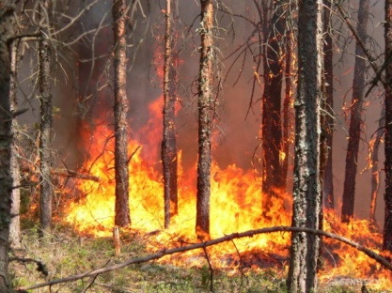
- сжигание мусора и других горючих материалов, разведение костров на территориях населенных пунктов, садоводческих, огороднических и дачных некоммерческих объединений, степных массивов, лесонасаждений.

Необходимо:
- соблюдать меры пожарной безопасности при проведении сельскохозяйственных работ;
- ограничить доступ населения в лесные и степные массивы, поймы рек и водоемов;
- убирать и вывозить мусор с личного подворья и придомовой территорий;
- организациям и предприятиям всех форм собственности - принять меры по ликвидации стихийных свалок, расположенных на территории организаций и предприятий;
- иметь запасы воды для целей пожаротушения;
- провести работу по утилизации (ликвидации) сухой травы, стерни, соломы и иных растительных остатков на земельных участках из состава земель сельскохозяйственного назначения, землях предназначенных для ведения садоводства и огородничества, дачных участках, а также землях особо охраняемых территорий и объектов.

ПАМЯТКА для населения

Лесные пожары - это стихийные бедствия, охватывающие, как правило, обширные территории в несколько сотен, тысяч и даже миллионов гектаров.
Опасность лесных пожаров для людей связана не только с прямым действием огня, но и большой вероятностью отравления из-за сильного обескислороживания атмосферного воздуха, резкого повышения концентрации угарного газа, окиси углерода и других вредных примесей.
Если горит лес:
1. Лесные пожары опасны не только тем, что гибнут деревья, звери, птицы, насекомые, часто жертвами огненной стихии становятся люди, серьезный ущерб наносится сельскохозяйственным объектам и населенным пунктам.
2. Наибольшее количество очагов возгорания происходит в мае-июне после схода снега при установлении сухой погоды, когда новый травяной покров еще не образовался, а также из-за интенсивного пала прошлогодней травы. Второй всплеск активности происходит в июле-августе, в связи с установлением традиционной сухой погоды.
3. Лесной пожар – неконтролируемое горение растительности, в том числе древесной, приводящей к опустошению местности, гибели животных и растений. Лесные пожары – распространяются с огромной скоростью и легко переходят через широкие реки, озера, дороги. Могут вызвать возгорание зданий в населенных пунктах, деревянных мостов, линий электропередачи и связи, складов нефтепродуктов и других сгораемых материалов, а также становятся причиной гибели и травмирования людей.
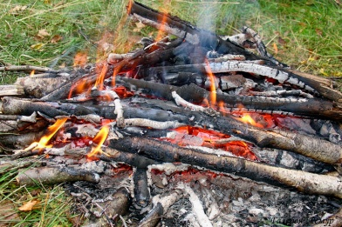
Лесные пожары происходят:
- По вине людей, оставляющих непотушенные костры или окурки в местах отдыха;
- Вследствие игры детей с огнем;
- При сжигании мусора владельцами дач и садовых участков вблизи лесопосадок;
- При ударе молнии;
- При самовозгорании торфяника.
Помните!
До 90% лесных пожаров возникает из-за нарушения населением правил пожарной безопасности при обращении с огнем.
2. В пожароопасный сезон в лесу гражданам, посещающим лесные массивы недопустимо:
- пользоваться открытым огнем;
- использовать на охоте пыжи из легко-воспламеняющихся или тлеющих материалов;
- оставлять промасленный или пропитанный горючими веществами обтирочный материал;
- заправлять горючим баки двигателей, использовать неисправные машины, курить или пользоваться открытым огнем вблизи машин, заправляемых горючим;
- оставлять бутылки или осколки стекла, так как это может послужить причиной возникновения возгорания;
- выжигать траву под деревьями, на лесных полянах, а также стерню на поля;
- разводить костры в хвойных молодняках, на торфяниках, лесосеках, в местах с сухой травой, под кронами деревьев, а также на участках поврежденного леса.

3. В пожароопасный сезон в лесу гражданам, имеющим садовые участки необходимо:
- постоянно иметь запас воды на своих участках не менее 200 литров;
- иметь противопожарный инвентарь, приставную лестницу;
- не допускать складирования сгораемых материалов с противопожарных разрывах между участками;
- дороги, проезды и подъезды к домам должны содержаться в исправном состоянии и свободными для проезда пожарной техники;
- организовать в коллективных садах круглосуточное дежурство с целью своевременного обнаружения возгораний.
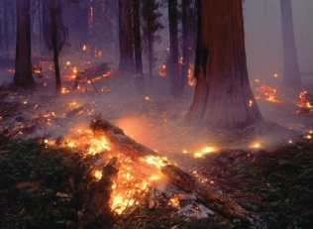
Действия населения при приближении лесного пожара к населенному пункту или отдельным домам:
- необходимо увеличить противопожарные разрывы между лесом и границами застройки.
При нахождении в зоне возникновения лесного пожара, на торфянике следует помнить:
- если пожар только начинает разгораться, необходимо сбить пламя метелкой и веток, затаптывать небольшой огонь ногами, не дать ему перекинуться на стволы и кроны деревьев;
- необходимо предупредить всех находящихся вблизи людей о необходимости выхода из опасной зоны;
- если пожар потушить своими силами невозможно, то от низового пожара можно уйти, идти необходимо в наветренную сторону, перпендикулярно кромке пожара, по просекам, дорогам, полянам, берегам ручьев и рек.
Запомните: при тушении торфяного пожара в зоне горения могут образовываться глубокие воронки, поэтому передвигаться следует осторожно, предварительно проверив глубину выгоревшего слоя.
- Необходимо выйти на дорогу или просеку;
- Выходить из опасной зоны надо быстро, перпендикулярно движению огня;
- Вал низового огня лучше преодолеть против ветра;
- Если невозможно уйти от пожара, войдите в водоем или накройтесь мокрой одеждой
- Прикройте органы дыхания платком или шарфом (предварительно смочив водой);
- После выхода из зоны пожара сообщите о месте и характере пожара в администрацию населенного пункта, местному населению, в лесничество, противопожарную службу.
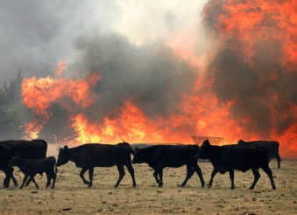
При приближении лесного пожара к животноводческим фермам необходимо:
- Быстро эвакуировать животных из помещений;
- Эвакуацию проводить с учетом вида животных;
- Эвакуированных животных привязать или разместить в загоне или в другом помещении, чтобы они не разбежались и снова не попали в очаг пожара;
- При эвакуации животных не проявлять торопливость и нервозность, чтобы не вызвать беспокойство животных.
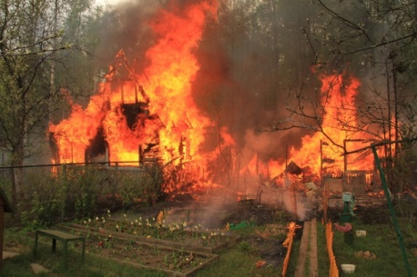
При приближении лесного пожара к садоводческим участкам необходимо:
- Слушать передачи местных информационных средств о пожаре;
- Закрыть вентиляционные отверстия дома;
- Закрыть все наружные двери и окна;
- В доме: наполнить водой ванны, раковины и другие емкости;
- Снаружи наполнить все бочки и ведра;
- Приготовить мокрые тряпки, для тушения углей или небольшого пламени;
- При приближении огня обливать крышу и стены дома водой;
- Постоянно осматривать территорию дома и двора в целях обнаружения тлеющих углей или огня

ЕДДС Бузулукского района
Приём сообщений от населения и организаций по телефону 112 (для абонентов сотовой связи),
7-43-03 и 5-10-20 (для абонентов фиксированной связи)

